
本科生毕业设计

高铁对中小城市公路客运的影响
以及未来发展策略

学 院 信息工程学院
专 业 交通工程
班 级 2017级本科2班
学 号 6101170040
学 生 姓 名 周梦沙
联 系 方 式 13193445872
指 导 教 师 于洋 职称：讲师

2021年5月

独 创 性 声 明

本人郑重声明：所呈交的毕业论文（设计）是本人在指导老师指导下取得的研究成果。除了文中特别加以注释和致谢的地方外，论文（设计）中不包含其他人已经发表的研究成果。与本研究成果相关的所有人所做出的任何贡献均已在论文（设计）中作了明确的说明并表示了谢意。

签名：__________________
________年______月______日

授权声明

本人完全了解许昌学院有关保留；使用本科生毕业论文（设计）的规定，即：有权保留并向国家有关部门或机构送交毕业论文（设计）的复印件和磁盘，允许毕业论文（设计）被查阅和借阅。本人授权许昌学院可以将毕业论文（设计）的全部或部分内容编入有关数据库进行检索，可以采用影印；缩印或扫描等复制手段保存；汇编论文（设计）。
本人论文（设计）中有原创性数据需要保密的部分为（如没有，请填写“无”）：

学生签名：
年 月 日
指导教师签名：
年 月 日

高铁对中小城市公路客运的影响
以及未来发展策略
摘 要

高铁建设是我们国家一项很成功的科学研究与建设，近年来我们国家的高铁行业得到了极大的发展，高铁的建成与运行给人们的日常生活带来很多巨大的变革，不仅促进和平衡了沿线地区的经济发展，也在一定程度上为中小城市改变了自己原有的交通运输格局。在此一大背景下，研究高铁对中小城市道路客运的作用与影响，对于充分利用道路交通运输的资源，提高道路交通客运的经济效益，从而达到实现对运输渠道上旅客的合理承载和各类交通运输模式的科学组织，进而推动和促使不同交通方式之间的协调发展和优势互补具有重要意义。
本文首先分析了我国中小城市高铁与公路客运的发展现状，然后以郑西铁路为例，根据我国高铁与中小城市客运的现状以及发展趋势，分析高铁对沿线中小城市客运的影响。其次，对传统的分担率模型进行改进，并用层次分析法对模型进行求解，然后利用郑西通道旅客出行时RP和SP的调查资料，对上述模型进行验证。研究结论表明高铁虽然对中小城市公路的客运产生了巨大的影响，但公路客运仍有其自身独特的优势，在此基础上制定相关发展策略将获得良好的实施效果。
最后，基于改进的分担率模型的研究结论，运用SWOT战略分析工具，分析中小城市公路客运存在的问题及未来发展趋势，并围绕“竞争”与“合作”两大目标，公路客运有必要采取相应的发展策略和建议。

关键词：高铁；公路客运；客运分担率
The Impact of High-speed Rail on Highway Passenger Transport in Small and Medium-sized Cities and Future Development Strategies

Abstract

High-speed railway construction is a very successful scientific research and development in China. In recent years, China's high-speed railway industry has achieved great development. The construction and operation of high-speed railway has brought great changes to People's Daily life,not only to the regional economic development along the advance and balance, also for small and medium-sized cities to some extent changed its original transportation pattern.In this context, research on the role and influence of high-speed railway on road passenger transport in small and medium-sized cities is beneficial to make full use of road transportation resources and improve the economic benefits of road passenger transport.so as to achieve the reasonable carrying capacity of passengers on the transport channels and the scientific organization of various traffic and transport modes. Furthermore, it is of great significance to promote and promote the coordinated development and mutual matching of advantages among different transportation modes.
This paper first analyzes the development status of high-speed railway and highway passenger transport in small and medium-sized cities in China, and then takes Zhengzhou-Xi Railway as an example to analyze the impact of high-speed railway on passenger transport in small and medium-sized cities along the line according to the status quo and development trend of high-speed railway and passenger transport in small and medium-sized cities in China. Secondly, the traditional sharing rate model is improved, and the analytic hierarchy process (AHP) is used to solve the model. Then, the above model is verified by using the survey data of RP and SP during passenger travel in Zheng-Xi Channel. The research conclusion shows that although high-speed rail has a huge impact on highway passenger transport in small and medium-sized cities, highway passenger transport still has its own unique advantages. On this basis, it will obtain a good implementation effect to formulate relevant development strategies.
Finally, based on the research conclusions of the improved sharing rate model, the paper analyzes the existing problems and future development trend of highway passenger transport in small and medium-sized cities by using the SWOT strategic analysis tool, and puts forward that it is necessary for highway passenger transport to take corresponding development strategies and suggestions around the two major goals of "competition" and "cooperation".

Key words: high-speed railway; Highway passenger transport; Passenger share rate

目录

1.绪论 1
1.1 研究背景 1
1.2 国内外研究现状 1
1.2.1 国外研究现状 1
1.2.2 国内研究现状 2
1.3 主要研究内容和技术路线 2
1.3.1 主要研究内容 2
1.3.2 研究方法和技术路线 3
1.4 数据来源 3
2.中小城市高铁与公路客运的发展及比较分析 5
2.1 我国客运行业发展现状分析 5
2.1.1 我国高铁客运发展现状 5
2.1.2 我国公路客运发展现状 6
2.3 高铁对中小城市公路客运的影响分析 8
2.3.1 高铁与公路客运的特点分析 8
2.3.2 高铁对公路客运的影响分析 8
3. 郑西通道运输方式分担率预测研究 9
3.1 郑西通道简介 9
3.2 郑西高铁沿线中小城市客运行业发展现状 9
3.2 郑西通道旅客出行方式分析 10
3.2.1 旅客出行特性影响因素 10
3.2.2 旅客出行调查方法 10
3.2.3 旅客出行特性调查问卷设计与实施 11
3.2.4 旅客出行特性调查结果分析 11
3.3 郑西通道旅客出行分担率预测 16
3.3.1 分担率的定义 16
3.3.2 分担率预测模型的建立 16
3.3.3 层次分析法求解过程 17
3.4 郑西通道公路客运与高铁服务属性值量化 19
3.4.1 特性变量的量化 19
3.5 利用层次分析法求解分担率模型 23
3.6 分担率预测结果与实际调查结果对比分析 24
4. 中小城市公路客运发展策略研究 25
4.1 公路客运存在的问题及未来发展趋势分析 25
4.1.1 公路客运存在的问题分析 25
4.1.2 公路客运未来发展趋势分析 25
4.2 公路客运的发展战略及发展策略分析 26
4.2.1 公路客运的SWOT战略分析 26
4.2.2 公路客运的发展战略定位 28
4.3 公路客运发展策略的实施建议 28
5. 结论与展望 30
5.1 主要结论与创新 30
5.2 研究展望 31
参考文献 32
附 录 33
致 谢 34

如何解决高铁与公路客运之间的竞合关系是当前我国道路旅客运输问题研究的一个关键课题。本文在认真阅读相关文献，参考前辈学者研究成果的基础上，将使用游客出行的相关调查资料与统计数据，对高铁和公路客运的分担率进行预测，从而针对我国中小城市公路旅客出行受高铁的影响情况进行研究分析，以达到实现对运输渠道上旅客的合理承载和各类交通运输模式的科学组织，进而推动和促使不同的运输模式之间的协调发展和优势相互匹配，我们可以进一步了解高铁行业的相关信息。

1.1 研究背景
高铁的快速发展给人们的出行带来了全新的选择。高铁开通前，公路客运的运输方式主要是中短途出行，公路运输是公路旅客运输和货物运输的一种运输方式，是现代运输的主要方式之一，在整个运输领域中占有非常重要的地位。在公路；铁路；水运和航空这几种主要的运输方式中，公路运输具有能力大、灵活性高、经济、方便等明显的特点，在客运运输中，具有较强的竞争力。

1.2 国内外研究现状

1.2.1 国外研究现状
国外很多学者对该课题进行了相关研究，如：AfandizadehZargari等(1997)在运输通道中多种运输方式资源整合方案研究中,通过构建运输需求与供给交互模型，模拟分析了旅客在通道内的旅行特性；IljoonChang和Gang-lenChang(2004)在研究中，构建了一种新的基于可变时间的静态交通分配模型，用来预测高铁的开通对原有各种交通运输方式的分担率变动；AoifeAA和Nigel T(2008)研究了旅客选择城市铁路与公路客运的出行特性，通过RP和SP调查，了解到乘客对各种服务的态度，调研结果显示，乘客对成本和时间有较高的偏好程度。

1.2.2 国内研究现状
与国外相比，国内学者对各种运输方式间关系的研究较晚，但也取得了较多的成果，如：李滨汀、陈子君等(2010)基于信息子理论，对我国高铁和高速公路的交通运输特性问题进行了深入的对比和分析，研究了京津高速列车对高速公路客运的影响；王博文、张健等(2011)深入地分析了我国高铁和公路旅游客运的技术和经济属性，通过一系列的研究，最终得出了两种运输方式应对市场竞争的建议和解决措施；覃仕欢(2013)利用快速性、经济性等指标构建广义的出行成本函数，同时利用相关软件对多个所建模型的参数进行求解，最后应用模型对南广通道内高铁与公路客运的分担率进行预测，同时为应对南广高铁开通对广西公路客运的影响制定了相应的策略。
综上所述，目前国外对运输方式间关系的研究主要集中在运输方式分担率的预测方面，在模型使用方面，学者们主要是研究分担率模型的结论对相关政策的指导作用。本文主要通过对客运分担率的研究从而得出高铁对中小城市公路客运的影响，进而优化公路客运的发展。

1.3 主要研究内容和技术路线

1.3.1 主要研究内容
（1）通过查阅相关文献，分析国内外研究现状，总结现有研究的不足；
（2）通过对相关信息的研究与获取，分析了中小城市高铁与公路客运的现状和发展趋势，并对两种交通方式的特点进行比较研究，以明确研究对象的具体特点；
（3）基于国内外学者的研究成果，建立中小城市高铁与公路客运的分担率预测模型；
（4）通过数据调查，对近年来郑西沿线城市旅客的出行量及出行方式（主要研究高铁和公路客运）进行分析，建立模型并利用层次分析法和相关软件工具对模型进行求解和验证；
（5）采用定量与定性分析相结合；理论与案例应用相结合的研究思路，利用Transcad；Matlab等软件工具对模型进行求解，研究高铁服务特性的变化对公路客运的影响。

1.3.2 研究方法和技术路线
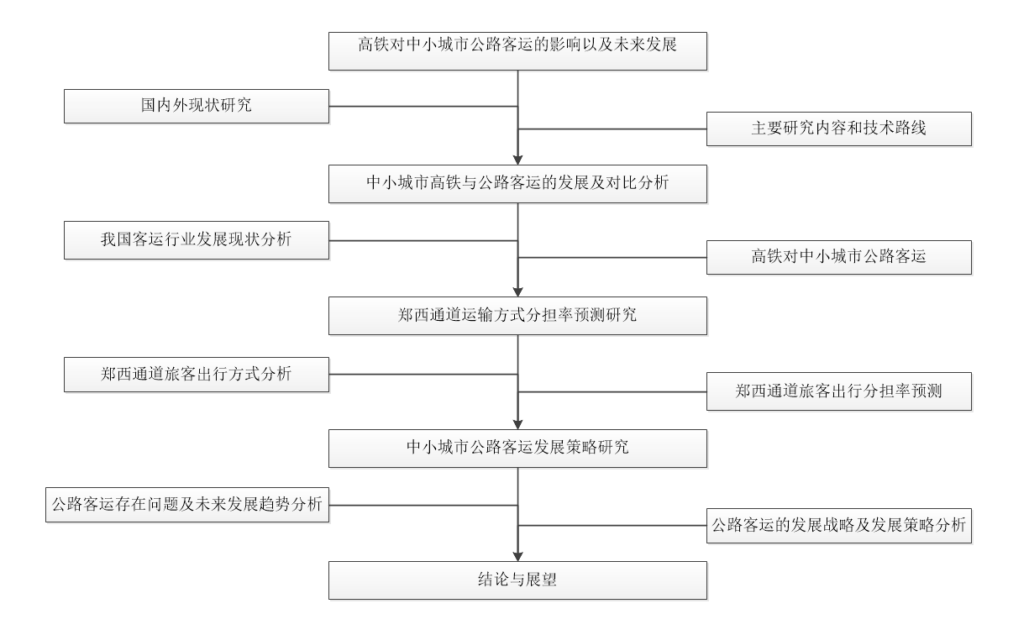
图1-1 主要研究内容
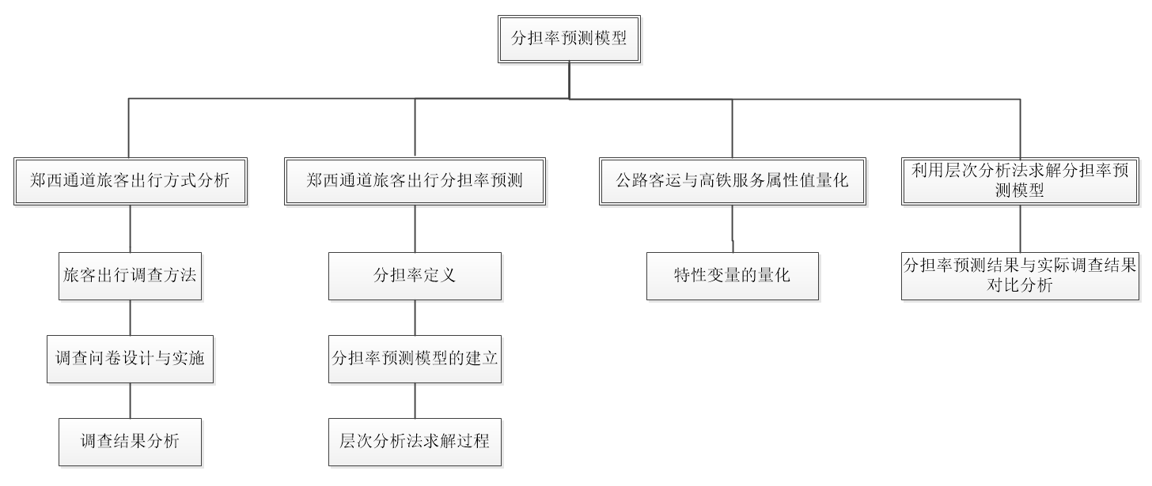
图1-2 技术路线图

1.4 数据来源
本文用到的数据主要包括郑西高铁开通前后的城市间旅行时间；各个城市的铁路客运量，调查问卷所得的有关旅客出行分析数据。郑西高铁沿线任意两个城市之间的通车班次和时间数据分别来源于各城市的火车站客运时刻表，但是由于各班次的运营时间不尽相同，研究中统一采用的是通过计算各班次运营时间的平均值，来获得各城市之间的平均旅行时间；城市的高铁客运量数据主要来源于《中国城市统计年鉴》；旅客出行分析数据主要来源于RP和SP调查问卷。

2.中小城市高铁与公路客运的发展及比较分析

2.1 我国客运行业发展现状分析

2.1.1 我国高铁客运发展现状
近几年中国高铁的快速发展，实现了从“弥补”到“追赶”再到“领先”的华丽转变。相关数据显示，2020年我国铁路运营里程将达到12万公里以上,新增高铁运营里程将达到1.6万公里左右，加上其他新建铁路和现有线铁路提速线路，我国快速客运铁路网里程将达到5万公里以上，连接全国50万以上的省会城市，将实现“人便其行，货畅其流”的目标。
截至2019年底，中国高铁里程已达3.54万公里，覆盖95%的百万及以上人口城市。预计到“十三五”末，我国高铁运营里程将达到3.8万公里，是“十二五”末的两倍，占世界铁路总里程的2/3以上，继续居世界第一，如图2-1所示：
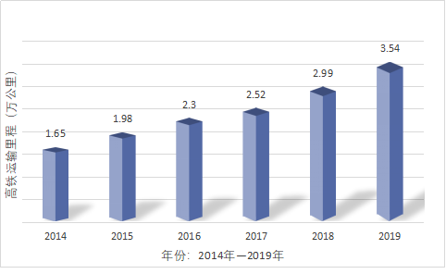
图2-1 2014年-2019年我国高铁运营里程
高铁客运量总体呈上升趋势，2014年我国高铁客运量为70378万人，2019年高铁客运量为235833万人，相比而言，总体上升了235.1%，如图2-2所示：
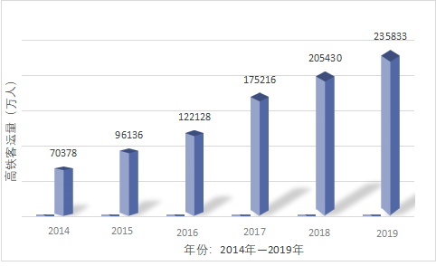
图2-2 2014年-2019年我国高铁客运量

2.1.2 我国公路客运发展现状
近年来，我国的道路运输总体上处于成熟的发展阶段。现阶段,我国公路客运规模呈逐渐下降趋势,虽然人们生活水平的提高促使着人们的出行需求不断增长，但随着私家车的普及，高铁、民航运输业的快速发展，公路运输在长途运输中受到限制，难以体现竞争优势。
截至2019年底，我国高速公路总运营里程达到501.25万公里，如图2-3所示：
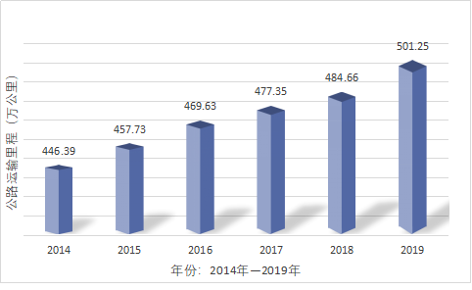
图2-3 2014年-2019年我国公路运营里程
公路客运量总体呈下降趋势，我国2014年公路客运量为1736270万人，2019年公路客运量为1301173万人，相比而言，总体下降了25.1%，如图2-4所示：
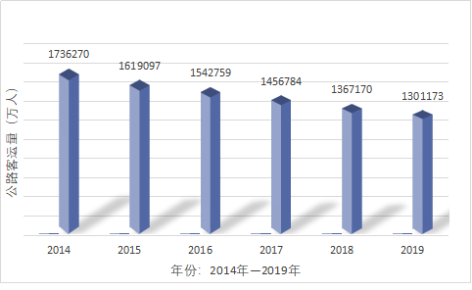
图2-4 2014年-2019年我国公路客运量

2.3 高铁对中小城市公路客运的影响分析

2.3.1 高铁与公路客运的特点分析
首先，高铁具有以下特点：速度快；载客量高；输送能力大；安全性能好；正点率高；舒适方便；能源消耗低；环境影响轻；经济效益好。
其次，公路客运的特点有：速度快；安全保障好；旅客层次高,对服务要求高；投放大、产出高；适应集约化、统一调度的作业模式。

2.3.2 高铁对公路客运的影响分析
与公路运输相比,高铁运输的优势是显而易见的，比如速度更快、安全性更高。
高铁发展对公路运输的影响主要表现在：在高铁系统未建立起来时,公路客运是中、长途出行的首选,而随着高铁的逐步建立,高铁转为旅客出行的首选,高铁客运大量分流了沿线的中、长途客运,对传统公路的客运影响较大,汽车客流量急剧下降。
公路运输的不可预见因素较多,安全性依赖于客车司机的驾驶水平及驾驶状态；而高铁运输的高安全性促使人们出行的安全意识不断提高；随着高铁网络的逐步完善和发展高铁运输会进一步压缩公路运输的生存空间,但并不会完全代替公路运输。

郑西通道运输方式分担率预测研究

3.1 郑西通道简介
郑西高铁于2005年9月开工建设,2009年6月,郑西客运专线已全面铺设,并于2010年2月6日正式拉客运营，郑西高铁作为我国西部地区第一条开通运营的高铁,最高时速达到350公里,全长491公里,最短直达时间将由6个多小时缩短至2个小时以内。两端分别经郑州西、窑村站引入郑州、西安枢纽,设有荥阳南、巩义南、洛阳门、渑池南、三门峡南、灵宝西、华山北、渭南北、临潼东共9个车站,属于四纵四横的徐州——郑州——兰州高铁中郑州至西安段,是国家高铁网向新欧亚大陆桥方向的西段。
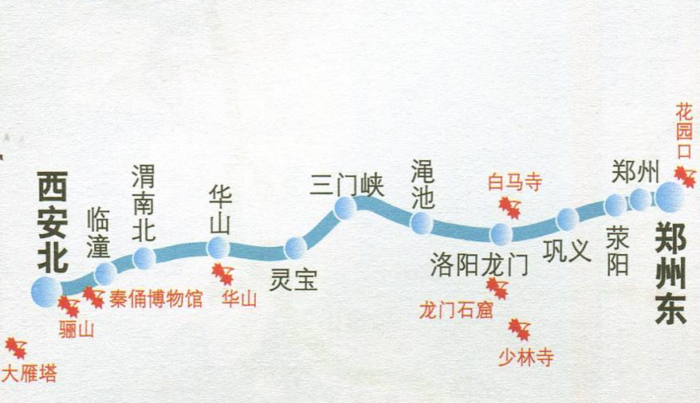
图3-1 郑西高铁线路图

3.2 郑西高铁沿线中小城市客运行业发展现状
郑西高铁开通后，最明显的表现是沿线各站点城市到其他城市的旅途时间大大缩短如表3-1所示，人们离开常住地外出办公、旅游等更方便，减少了路途中舟车劳顿的时间。
表3-1 郑西高铁沿线城市通车前后时间对比表
沿线城市之间平均时间（min）
 | 高铁开通前 | 高铁开通后 |  | 高铁开通前 | 高铁开通后
郑州—巩义 | 61.00 | 30.00 | 洛阳—华阴 | 229.60 | 62.67
郑州—洛阳 | 104.36 | 38.80 | 洛阳—渭南 | 284.65 | 82.04
郑州—渑池 | 162.75 | 61.50 | 洛阳—西安 | 312.07 | 99.73
郑州—三门峡 | 219.54 | 73.51 | 渑池—三门峡 | 51.80 | 16.00
郑州—灵宝 | 392.40 | 85.30 | 渑池—灵宝 | 103.00 | 26.00
郑州—华阴 | 347.00 | 105.33 | 渑池—华阴 | 166.50 | 42.60
郑州—渭南 | 393,36 | 123.20 | 渑池—渭南 | 209.67 | 60.33
郑州—西安 | 414.00 | 137.00 | 渑池—西安 | 267.00 | 79.17
巩义—洛阳 | 45.10 | 14.00 | 三门峡—灵宝 | 43.67 | 15.00
巩义—渑池 | 106.33 | 28.00 | 三门峡—华阴 | 111.56 | 29.06
巩义—三门峡 | 159.25 | 40.00 | 三门峡—渭南 | 175.16 | 48.57
巩义—灵宝 | 205.00 | 57.00 | 三门峡—西安 | 213.42 | 67.06
巩义—华阴 | 285.00 | 73.25 | 灵宝—华阴 | 67.40 | 18.50
巩义—渭南 | 323.00 | 90.00 | 灵宝—渭南 | 118.17 | 35.20
巩义—西安 | 381.71 | 110.75 | 灵宝—西安 | 178.33 | 55.00
洛阳—渑池 | 54.00 | 19.25 | 华阴—渭南 | 50.00 | 18.45
洛阳—三门峡 | 107.17 | 32.50 | 华阴—西安 | 114.11 | 36.10
洛阳—灵宝 | 163.33 | 42.67 | 西安—渭南 | 41.56 | 19.55
近年来，郑西高铁线对沿线城市影响较大，郑西高铁大大降低了沿线城市的时空距离，大大缩短了它们的有效平均旅行时间，使沿线城市的可达性显著提高，沿线城市的有效平均旅行时间减少率的平均值为68.1%。

3.2 郑西通道旅客出行方式分析

3.2.1 旅客出行特性影响因素
由于区域经济发展水平的不同，区域通道的当前特性和运输结构也不同，这将影响通道中旅客运输方式的选择。一般来说，影响旅客运输方式选择的因素可以分为宏观因素和微观因素。社会经济发展水平、机动车拥有量、交通政策等宏观因素决定了出行方式的总体结构、出行目的、出行时间等微观因素决定了各出行端点之间具体的出行方式选择。

3.2.2 旅客出行调查方法
旅客出行调查方法主要包括旅客出行行为调查(RP)和旅客出行意愿调查(SP)两种方法，旅客出行行为调查是对已完成的出行方式选择行为的调查，而旅客出行意愿调查是通过设定一定的条件，对被调查者的出行选择意愿进行调查。两种调查方法都有其缺点，旅客出行行为调查方法仅适用于未来交通方式及其服务属性不发生变动的情况，而旅客出行意愿调查是根据假设的条件进行调查，由于条件还未发生，因而调查结果会存在一定的偏差。为保证调查结果的准确性，本文综合采用这两种调查方法对旅客出行行为进行调查。

3.2.3 旅客出行特性调查问卷设计与实施
问卷调查内容主要包括出行者特性、出行特性和运输方式特性三个方面的内容，具体包括旅客的性别、年龄、职业、出行目的、到站和出站的换乘方式、首选的交通方式及原因等。

3.2.4 旅客出行特性调查结果分析
对问卷调查数据进行整理，得到调查结果如下：
- 旅客性别分布
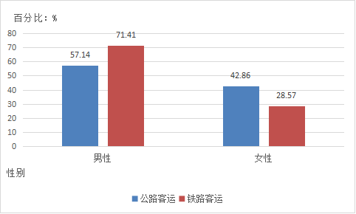
图3-2 旅客性别分布
由图3-2可知，铁路客运旅客中主要以男性为主，占据3/4的比例，而公路客运男女比例分布较为均衡，这主要是因为旅客性别跟出行目的相关性较大，郑西铁路的乘客主要是商务出行，而公路客运的乘客主要是走亲访友。

（2）旅客年龄分布
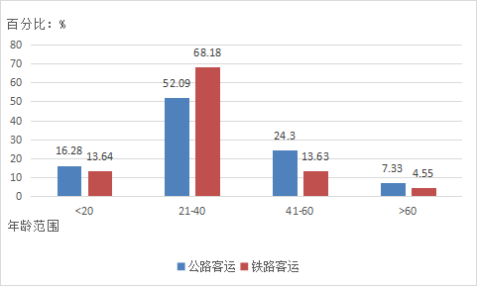
图3-3 旅客年龄分布
由图3-3可知，两种运输方式旅客年龄主要分布在21-40之间，其中相对而言，在<20、41-60、>60这些年龄段中乘坐公路客运人数较多，主要是因为他们已经习惯乘坐公路客运班车出行；而在21-40这个年龄段中乘坐高铁人数较多，主要是因为铁路出行人群中，学生占比较多，他们对旅途时间较敏感，所以在郑西铁路出行中所占的比例较大。
（3）旅客职业分布
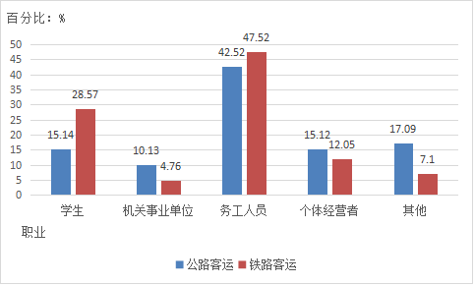
图3-4 旅客职业分布
由图3-4可知，务工人员是这些旅客的主要职业，其次是学生。相比而言，学生和务工人员对经济性的要求较高，因此在铁路出行中所占比例较大；对于机关事业单位人员来说，一些出行费用可以报销进而更看重出行的方便性，因此在公路客运中所占比例较大；而个体经营者收入较高，对经济性要求也不高，因此在公路客运出行中的比例也较大。
（4）旅客出行目的分布
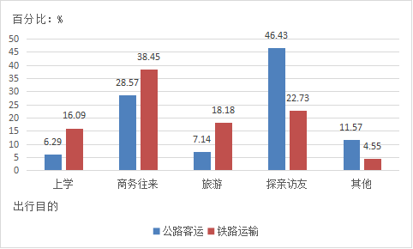
图3-5 旅客出行目的分布
由图3-5可知，这些旅客的出行目的主要是商务往来和探亲访友，因为这部分旅客更注重方便性，所以选择方便性更好的公路客运出行；而以上学和旅游为主的出行目的，因为这部分旅客更注重经济性和舒适性，所以选择铁路客运。
（5）旅客到达起点车站换乘交通方式分布
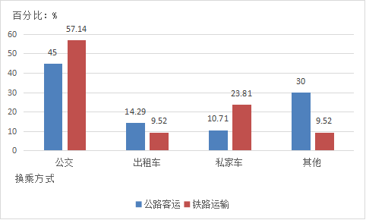
图3-6 旅客到达起点车站换乘交通方式分布
由图3-6可知，乘坐铁路出行的乘客绝大多数通过换乘公交车到达高铁站，主要是因为高铁站离城区较远，乘坐其他交通方式的费用较高；而乘坐公路客运的乘客选择除公交、出租车、私家车以外的其他交通方式也占了很大比例，主要是因为公路客运站离出行起点较近，家用电车或者三轮车比较方便。
（6）旅客到达终点换乘交通方式分布
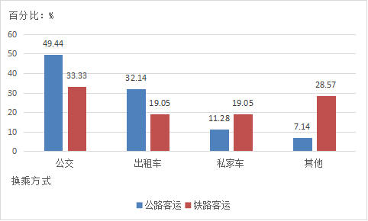
图3-7 旅客到达终点换乘交通方式分布
由图3-7可知，乘坐两种运输方式出行的乘客到达目的地车站后，绝大部分乘客乘坐公交车和出租车到达终点；一般公路客运站由于距离终点较近，乘坐公交到达终点的乘客占的比例较大，而乘坐铁路客运有近1/3的乘客选择其他运输方式，主要是因为一些高铁站附近有地铁，换乘地铁比较方便。
（7）旅客方式选择时首要考虑的影响因素分布
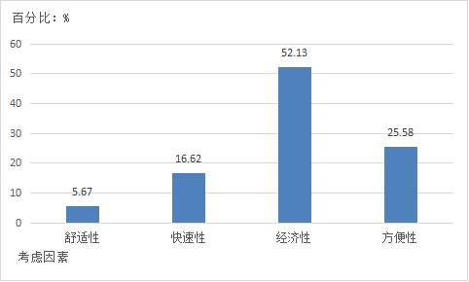
图3-8 旅客方式选择时首要考虑的影响因素分布
由3-8可知，在旅客选择运输方式首要考虑的因素中，经济性占比最大，占据了一半，其次是方便性。说明旅客对票价最敏感，方便性也对他们出行方式选择有重要影响，相对而言，对舒适性的要求没那么高。
（8）影响旅客运输方式选择的主要因素分布
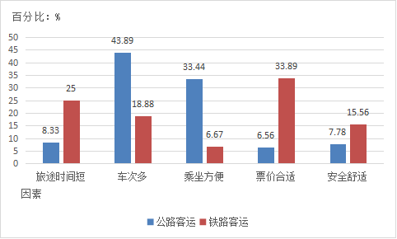
图3-9 影响旅客运输方式选择的主要因素分布
由图3-9可知，选择铁路客运出行的乘客对时间和出行费用的要求较高，而选择公路客运出行的乘客对发车班次和方便性的要求较高。
（9）旅客对郑西高铁的认可程度
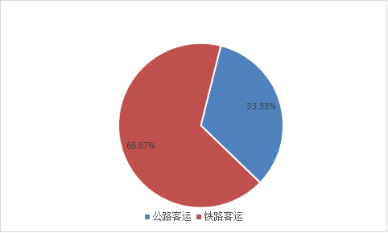
图3-10 旅客对郑西高铁的认可程度
由图3-10可知，乘客对铁路客运的认可程度还是很高的，主要原因是调查问卷受众多数是学生，相较于旅途时间长的公路客运，他们更倾向于乘坐快速便捷的高铁。

3.3 郑西通道旅客出行分担率预测

3.3.1 分担率的定义
分担率是指在一对OD对间，存在两种或者多种交通运输方式(路线)，乘客选择某种交通方式(路线)的比例，通常用某一种运输方式承担的客运量占该OD对间的客运总量的比例表示，它表明各种交通运输方式或路线所占的市场份额，可表示如下：
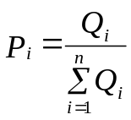 (式3-1)
式中：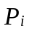——第i种运输方式的分担率（%）；
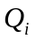——第i种运输方式承担的客运量（人）；
——一对OD对间运输方式（路线）数量。

3.3.2 分担率预测模型的建立
由上文已知，旅客是根据自身需求与运输方式供给服务质量指标的吻合程度来进行交通方式的选择。不同的旅客出行需求侧重于不同的运输方式和服务特性，由于旅客出行需求的多样化和各种运输方式的服务特点，影响旅客出行方式选择的因素也是多种多样的。
在效用函数的构建上，本文采用简单的线性形式，同时结合多目标决策的方法确定
运输方式的具体效用函数，其中多目标决策组合应遵循加法和乘法两个原则。
(1)加法原则。当各特性变量指标之间相互独立，且各自所起作用只是程度不同而本质相同时，此时应采用加法原则，将不同特性变量的效用值直接相加并组合。
(2)乘法原则。只有将各特性变量最优化，才能使运输方式的总效用达到最大，否
则即使其他所有因素最优，而其中某个特性变量较差时，总的效用也会较差。此时采用乘法原则，以保证所有特性变量均达到最优，总效用最大。
由于中小城市居民主要以短途出行为主，所以不能忽略各种运输方式起讫点的换乘时间，且目前中小城市高铁存在运力不足，旅客购票成功率较低的问题，所以中小城市出行方式分担率预测模型中需要引进购票成功率指标。
通过以上分析，根据中小城市客运出行方式的特点，本文选用经济性、快速性、方
便性、舒适性、安全性和购票成功率6个特性变量。由于安全性指标和购票成功率指标
较差时，运输方式的总效用会较差，比如运输方式的安全性很低，则选择该运输方式的
旅客会明显减少，而如果某种运输方式票数不足，很难买到票，旅客也会较少的考虑该运输方式，所以这两个指标应该采用乘法原则，并根据各特性变量的特点，运用加法和乘法原则，构建高铁与公路客运两种运输方式的效用函数如下:
（式3-2）
由上式可知，票价越低，出行总时间越小，方便性越高，舒适性越好，安全性越高；购票成功率越高，则效用越大。所以经济性是损失性指标，其他五个指标是获益性指标。
假设i=1时，表示选择公路客运，i=2时，表示选择高铁，则两种运输方式的分担率预测模型分别表示如下：
公路客运分担率函数：
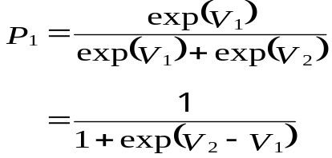 （式3-3）
高铁客运分担率函数：
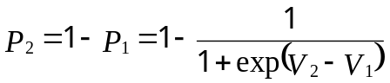 （式3-4）

3.3.3 层次分析法求解过程
层次分析法是根据影响因素的特点，将其分成不同的的层次，在每一层次，可设定
一个规则，对该层的因素进行两两比较，得到影响因素的判断矩阵，并运用和积法计算
权重，然后对权重进行一致性检验，最后将各层通过一致性检验的的权重进行组合，得
到目标的综合权重值。
利用层次分析法，求解效用函数的过程如下:
(1)构建出行方式选择的层次结构模型
根据上述分析，为求解各指标的权重，建立两种运输方式的层次划分模型如图3-1：
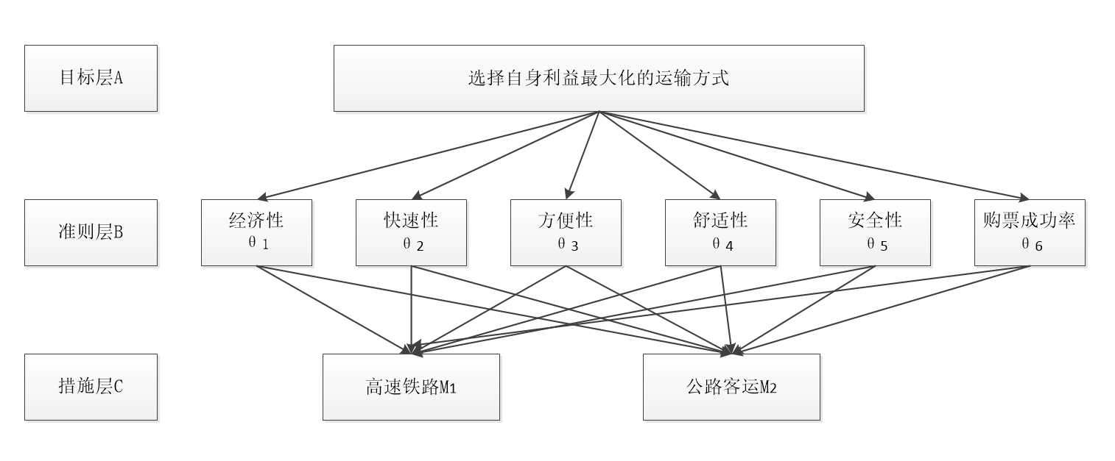
图3-1
如上图所示，顶层为目标层，即乘客选择自身效益最大化的运输方式；第二层是准则层，选取了经济性、快速性等六个指标；第三层为措施层，指要选择的运输方式，即高铁和公路两种运输方式。
(2)构建特性变量判断矩阵
根据自身利益最大化，对准则层各特性变量的重要性进行标记，若元素i对元素j的重要性之比为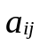，则表达式为：
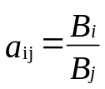 （式3-5）
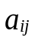的重要性标度的含义如下表所示:
表3-2 重要性标度含义
重要性标度 | 含义
1 | 表示两个元素具有同等重要性
3 | 表示前面的元素比后面的元素稍微重要
5 | 表示前面的元素比后面的元素明显重要
7 | 表示前面的元素比后面的元素强烈重要
9 | 表示前面的元素比后面的元素极端重要
2；4；6；8 | 表示上述判断结果的中间值
对称性 | 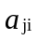=1/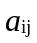
通过将准则层的各特性变量两两进行比较，得到准则层的判断矩阵：
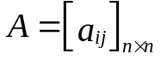 （式3-6）
(3)运用和积法计算判断矩阵的权重
用和积法计算判断矩阵权重的原理是先对每一列进行归一化，最后计算n个列向量的算术平均值，作为该层的计算权重，其公式如下：
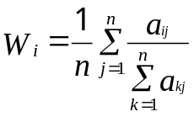 （式3-7）
(4)权重值的一致性检验
致性指标CI计算公式如下：
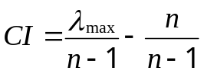 （式3-8）
式中为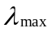判断矩阵的最大特性值。
通过矩阵的不同阶数查下表，确定相应的平均随机一致性指标RI。
表3-3 平均随机指标一致性指标表
矩阵阶数 | 1 | 2 | 3 | 4 | 5 | 6 | 7 | 8
RI | 0 | 0 | 0.52 | 0.89 | 1.12 | 1.26 | 1.36 | 1.41
矩阵阶数 | 9 | 10 | 11 | 12 | 13 | 14 | 15
RI | 1.46 | 1.49 | 1.52 | 1.54 | 1.56 | 1.58 | 1.59
计算一致性比例CR=CI/RI ，当CR<0.1时， 判断矩阵的一致性是可以接受的，可以使用计算得到的权重值；否则，说明判断矩阵存在一些逻辑问题，计算出的权重值不能使用。

3.4 郑西通道公路客运与高铁服务属性值量化

3.4.1 特性变量的量化
(1）出行者特性：一般包含出行者年龄、性别、职业、出行目的和出行方式偏好等方面内容。
（2）运输方式特性：主要的特性变量有经济性、快速性、方便性、舒适性、可靠性、安全性、购票成功率等。
经济性：主要用被选择的运输方式票价及两端换乘费用表示，各产品运费取实际运输方式的票价，不考虑打折等因素，其表达式为：
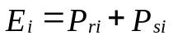 （式3-9）
当用各运输方式的运费率和运输距离表示时，快速性指标表达式为：
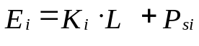 （式3-10）
式中: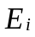——表示第i运输方式的经济性指标；
——表示两种运输方式的运输距离；
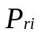、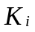分别表示第i种运输方式的票价、运价率；
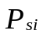——表示从起讫点换乘第i种交通方式的平均费用。
通过调查得知，郑西通道公路客运的票价为130元，高铁商务座票价为755元，一等座票价为382元，二等座为239元，根据调查结果，选择二等座的旅客约占80%，选择一等座的旅客约占20%，而选择高铁商务座的旅客极少，所以郑西高铁的平均票价为267.6元。
表3-4 起点（郑州市）各换乘方式的平均费用（元）
 | 公交车 | 出租车 | 私家车 | 其他
高铁 | 1 | 26 | 20 | 5
客运班车 | 1 | 15 | 10 | 9
表3-5 终点（西安）各换乘方式的平均费用（元）
 | 公交车 | 出租车 | 私家车 | 其他
高铁 | 2 | 12 | 10 | 2
客运班车 | 2 | 24 | 20 | 6
根据图3-5和图3-6中起点和终点各换乘方式所占比重，以及表3-4和表3-5换乘各运输方式的费用，可以得出高铁和公路客运在起点和终点换乘所需的平均费用：高铁起点的平均换乘费用为13元，终点的平均换乘费用为6.5元；公路客运起点的平均换乘费用为8.75元，终点的平均换乘费用为13元，故高铁的总换乘费用为19.5元，公路客运的总换乘费用为21.75元。根据公式（式3-9），得到高铁和公路客运两种运输方式的经济性指标分别为287元、151.75元。
快速性：快速性指标主要由被选择的运输方式的旅行时间、从起讫点换乘该种运输方式所耗费的时间以及购票时间三项时间组成。而以往研究旅客出行方式分担率时，一般只用运输方式的在乘时间来表示快速性指标，这在长途运输中是合理的，因为长途运输中其他两项时间相比旅行时间可以忽略不计，并且目前随着网上购票的普及，购票时间完全可以省略。但是在中短途运输中，由于总行程时间较短，所以换乘时间不能忽略， 因此快速性指标表达式为：
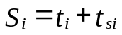 （式3-11）
当用运输距离和各运输方式运行速度表示时，快速性指标表达式为：
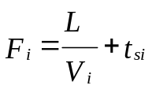 （式3-12）
式中：——第i种运输方式的快速性；
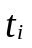——第i种运输方式的旅行时间；
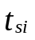——从起讫点换乘第i种运输方式耗费的时间；
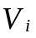——第i种运输方式的平均运行速度。
郑西通道距离为491公里，郑西高铁运行速度为350km/h,加上中间站停靠时间，则在乘时间约为135min,公路客运的平均运行速度约为80km/h,则行程时间为339min。通过调查，得出各运输方式从起讫点换乘各种交通方式的平均耗时，其结果如下表所示：
表3-6 起点（郑州市）各换乘方式的平均耗时（min）
 | 公交车 | 出租车 | 私家车 | 其他
郑西通道 | 52 | 31 | 31 | 56
客运班车 | 73 | 30 | 30 | 60
表7 终点（西安）各换乘方式的平均耗时（min）
 | 公交车 | 出租车 | 私家车 | 其他
郑西通道 | 21 | 13 | 13 | 24
客运班车 | 49 | 29 | 29 | 48
根据图3-5和图3-6中起点和终点各换乘方式所占比重，以及表3-6和表3-7换乘各运输方式的时间，可以得出高铁和公路客运在起点和终点的换乘所耗费的平均时间。高铁起点的平均换乘时间为42.5min,终点的平均换乘时间为17.75min；公路客运起点的平均换乘时间为48.25min,终点的平均换乘时间为38.75min,故高铁总换乘时间为40.25min,公路客运总换乘时间为87min。根据公式（式3-11）得出高铁和公路客运两种运输方式的快速性指标分别为175.25min和426min。
方便性：方便性是指旅客选择某种出行方式时的便利程度，主要与交通工具到达目的地过程中需要换乘的次数以及该运输方式的发车间隔有关。换乘次数越少，运输方式发车间隔越小，运输方便性越高。由于换乘次数已经反映在快速性指标中，这里只需要考虑一个因素，即发车间隔，则方便性指标表达式为：
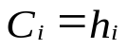 （式3-13）
由于发车间隔与发车频率互为彼此的倒数，即
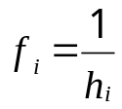 （式3-14）
用发车频率表示方便性时，代入上式可得：
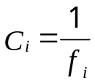 （式3-15）
式中：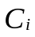——第i种运输方式的快速性；
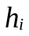——第i种运输方式平均发车间隔时间；
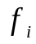——第i种运输方式平均发车频率。
根据公式（式3-13）方便性指标用发车间隔表示，郑西通道高铁发班间隔为90min,公路客运发车间隔为24h即1440min,则得到郑西通道和公路客运的方便性指标分别为90min和1440min。
舒适性：目前舒适性指标的量化方法有三种。一是利用交通方式的特点，即利用人均空间大小和平均振动加速度的结合；第二是用旅客疲劳中恢复过来的时间；第三是直接用运输方式票价的百分比表示。本文直接采用调查结果数据，调查时让旅客对乘坐两种运输方式的舒适性进行打分，统计得到郑西通道内高铁和公路客运两种运输方式的舒适性分别为95分和80分。
安全性：一般是用事故率来进行衡量，可根据一定时期内的事故统计数据来计算。根据已有的研究资料确定郑西通道内高铁和公路客运的安全系数分别为1和0.8。
购票成功率：由于现在互联网的迅速发展，网上购票已经成为人们出行的必备，且成功率几乎都可以达到100%，故由网上数据可知，高铁与公路客运的购票成功率都为1。
（3）出行特性：主要包括旅客的出行目的、出行距离、出行时间和出行成本，其中后三者在运输方式的特性中被量化，但由于出行目的难以量化，因此效用函数没有引入对出行特性的定性分析。
通过以上分析，得出郑西通道两种运输方式各特性变量的量化值，如表3-8所示：
表3-8 两种运输方式特性变量量化值
 | 经济性/元 | 快速性/分钟 | 方便性/分钟 | 舒适性 | 安全性 | 购票成功率
郑西通道 | 287 | 175.25 | 90 | 95 | 1 | 1
公路客运 | 151.75 | 426 | 1440 | 80 | 0.8 | 1

3.5 利用层次分析法求解分担率模型
根据上文建立的三层层次结构模型图，根据公式（式3-5）（式3-6），通过对多个指标的重要性进行比较，得到了隶属关系向下的各因素之间的判断矩阵：
通过比较，得到A-B判断矩阵如下：
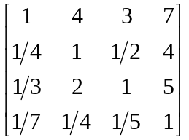
同理，得到B1-M至B4-M判断矩阵如下：
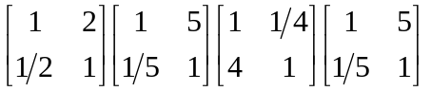
根据公式(式3-7),计算每一层变量的权重,得到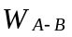判断矩阵的权重：=(0.5453，0.1561，0.2440，0.0547)。 由此可见，各指标按重要性进行排序，分别是经济性、方便性、快速性和舒适性，其结果与调查表中旅客出行时首要选择的因素的调查结果吻合。
同时,求得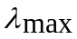=4.1053,由表3-3可知,四阶矩阵的平均随机一致性指标RI值为0.87,根据公式(式3-8)计算出的一致性指标CI值为0.0348,则一致性比例CR=CIRI=0.0389, 可见，CR<0.1, 判断矩阵的一致性检验结果可以接受，求得的权重系数可以使用。
同理可得B1-M至B6-4矩阵的权重： 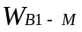=(0.3333, 0.6667)；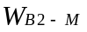=(0.8333, 0.1667)；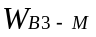=(0.2000，0.8000)；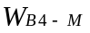=(0.8333, 0.1667)。查表可知，二阶矩阵的RI值为0，CI值也总是为0，所以不需要检验，其权重都可直接使用。
由上文构成的效用函数可知，安全性和购票成功率指标符合“乘法规则”，因此这两个指标的权重0均为1。
将B1-M至B4-M方式判断矩阵权重与A-B判断矩阵每一个权重相乘并做归一化处理可得高铁和公路客运两种运输方式的各指标的综合评价权重值如表3-9所示：
表3-9 效用指标权重值
 | 经济性 | 快速性 | 方便性 | 舒适性 | 安全性 | 购票成功率
高铁 | 0.5859 | 0.2097 | 0.1310 | 0.0734 | 1 | 1
公路客运 | 0.4676 | 0.0670 | 0.4185 | 0.0469 | 1 | 1
利用上文调查数据将各变量进行规范化取值，如表3-10所示：
表3-10 特性变量的规范化取值
 | 经济性 | 快速性 | 方便性 | 舒适性 | 安全性 | 购票成功率
高铁 | 1 | 1 | 0.4688 | 0.95 | 0.95 | 1
公路客运 | 0.6593 | 0.6593 | 1 | 0.80 | 0.80 | 1
将特性变量规范化取值与其权重值相乘可得到各指标的效用值，如表3-11所示：
表3-11 各指标的效用值
 | 经济性 | 快速性 | 方便性 | 舒适性 | 安全性 | 购票成功率
高铁 | 0.5859 | 0.2097 | 0.0532 | 0.0697 | 0.95 | 1
公路客运 | 0.3083 | 0.0532 | 0.4185 | 0.0375 | 0.80 | 1
由上表可知，高铁的安全性、经济性、快速性和舒适性指标的效用值均比公路客运相应的指标数值大，而在方便性指标上，公路客运的效用值要比高铁大，其结果跟实际情况相符。
利用表3-11数据，按公式（式3-2）可计算得出郑西通道高铁和公路客运的效用值分别为0.7216和0.6312。从而可以算出郑西通道公路客运的分担率分别为62.19%和37.81%。

3.6 分担率预测结果与实际调查结果对比分析
表3-12 分担率预测结果与实际调查结果对比
 | 层次分析法求解 | 意愿调查结果
高铁 | 62.19% | 66.6%
公路客运 | 37.81% | 33.33%
由上表可知，高铁与公路客运分担率预测结果与旅客意愿调查结果有差距这是因为调查结果是出于旅客出行的意愿，而并非实际的出行结果，但是误差较小，说明运用层次分析法求解分担率模型得出的运输方式分担率结果比较符合旅客的出行选择。

4. 中小城市公路客运发展策略研究

4.1 公路客运存在的问题及未来发展趋势分析

4.1.1 公路客运存在的问题分析
根据第二章分析，目前中小城市客运市场极其不规范，整体环境较差，主要存在以
下几个问题：
(1)客运企业内部竞争激烈。客运企业主体普遍较多，但规模较小，经济实力较弱，各自为战，班线重复率高，难以形成统一对抗高铁冲击的凝聚力。
(2)客运服务质量较差。公路客运为赢得客流，经常不停靠站，超载、超速等违法作业，安全隐患很大。
(3)异地车辆非法营运问题。不同地方的客车在穿越中小城市时，往往在公路交叉口处非法抢夺客源，这些客车不进停靠站，票价较低，因此吸引了大量的客流。
(4)市场包车存在班车化经营现象。许多包车在没有路标的地区非法经营，这吸引了很多乘客，特别是学生，因为其出行方便且成本较低。
(5)市内交通方式结构不合理，交通混乱。两轮和三轮是市内最主要的交通方式，其安全性差，公共交通服务水平低下，导致公路客运可靠性差。
(6)高铁对中小城市公路客运产生了较大的影响，高铁沿线的中长途客运班线利润下降，运营效率降低。

4.1.2 公路客运未来发展趋势分析
通过前文分析和研究结论可知，高铁对沿线公路客运产生了较大的影响，同时公路
客运自身也存在一些问题，尽管如此，但公路客运仍有较大的发展空间。中小城市公路
客运行业的未来发展趋势如下：
随着经济的发展，居民交通安全意识的提高，未来交通运输主管部门势必会对客运
市场进行规范化管理，对非法营运行为严加惩处，公路客运的市场环境将会更好。
随着高铁的开通，居民对公共交通的需求将大大增加，公共交通作为高铁的主要接驳方式，交通部门将实施国家“公共交通优先”发展战略，采取实施中央燃油补贴、减免公交车辆购置税等相关政策支持公共交通发展。
因为高铁的建设成本高昂，而中小城市政府财力有限，所以近期新建的高铁线路会较少，高铁将保持稳定的发展，公路客运不会受到新的影响。同时高速公路的建设成本
相对较低，未来将会进一步完善，这将会促进公路客运的进一步发展。

4.2 公路客运的发展战略及发展策略分析

4.2.1 公路客运的SWOT战略分析
SWOT分析法是一套帮助企业确定其竞争优势、劣势、机会和威胁的工具,通过对这四个要素的综合评估与分析，可以找到最佳的战略组合。由于公路客运的竞争对手较少，旅客周转量的变化速度较慢，并且市场的总体发展趋势是增加的，因此，无论是公路客运的外部环境变化还是自身的技术经济特性都表明应用SWOT分析方法是可行的。结合第二章的分析，对中小城市公路客运的优势、劣势、机会和威胁进行如下分析：
(1)优势（Strength）
● 经济的快速增长为公路客运的发展提供了经济保障
● 国家交通运输部门对公路客运行业的高度重视，为其发展提供了政策保障
● 高速公路等交通基础设施的完善为公路客运的发展提供了基础保障
● 公路客运具有自身的优势，为其发展提供了根本保障
(2)劣势( Weakness)
● 中小城市公路客运行业的整体混乱和客运市场极不规范，大大阻碍了公路客运的发展
● 公路客运自身的劣势也对其发展产生了影响。公路客运因为车辆自身的特点导致运输成本较高，且受道路条件和交通规则的制约导致旅途时间较长，性价比相对较低
(3)机会(Opportunity)
● 经济的快速增长
● 高速公路等基础设施的完善
● 高铁开通带来的诱增客运量
● 政府农村客运扶持政策
(4)威胁( Threat)
● 高铁性价比更高导致以往依靠高速公路的客运企业经济效益下降，受影响严重的客运企业甚至出现倒闭或被其他大型客运企业收购的现象
● 运输成本的增加也给公路客运企业的发展带来更大的威胁，随着石油资源的越来越少，公路客运的燃油价格也逐年上涨，这直接增加了客运企业的经营成本
根据以上分析，得到中小城市公路客运的SWOT分析矩阵如表4所示:
表4-1 中小城市公路客运SWOT分析表
 | 优势（Strength） |  | 劣势( Weakness)
SWOT分析矩阵 | (1)公路客运运输灵活，调度方便，班次多，旅客乘坐十分方便。  (2)客运站场多,能实现“门到门”的直接运输和“面到面”的网络覆盖。  (3)购票、入站快捷方便。  (4)高速公路等基础设施的完善将提高公路客运的可靠性。  (5)通过政府整合公路客运资源，逐步规范客运市场，将有效降低公路客运内部的恶性竞争。 |  | (1)运输成本高，受燃油价格等政策变化影响较大，运行速度低，出行时间长，性价比相对较低。  (2)公路客运安全性差。  (3)部分车型空间较小，道路运输条件相对较差，舒适度较差。  (4)由于气候和交通条件的影响较大，容易发生拥堵，运输的连续性差。  (5)公路客运存在主体多、规则少、企业间不公平竞争、客运市场资源配置和运力结构不合理等问题。  (6)信息化手段落后，运营组织管理手段不够先进。
机会（Opportunities） |  | 优势——机会（SO）战略 |  | 劣势——机会（WO）战略
(1) 公路客运市场快速发展，客运市场进一步规范。  (2)高铁的开通将带来旅游等诱增客流。  (3)高铁的开通带来了大量的短途换乘客流。  (4) 公交市场发展严重落后，未来发展空间很大。  (5)国家对农村客运和公共交通给予较高补贴，扶持公路客运力度较大。 |  | (1)加强企业的安全质量管理，通过开发农村客运、公交、短途客运专线和旅游线路，将企业做大做强。  (2)细分客运市场，提供专项运输服务，比如免费无线上网等来满足现有乘客的需求。 |  | (1)对原有的车型进行升级，改经济环保的LNG车型,既可以降低运营成本，又可以提高车辆的舒适性。  (2)优化运力结构，合理配置资源，适当降低票价。  (3)加大对客运市场非法竞争行为的惩治力度，建立客运市场规则。
威胁（Threats） |  | 优势——威胁（ST）战略 |  | 劣势——威胁（WT）战略
(1)未来新高铁的建设与运营将共享一部分客流。  (2)提高高铁的速度、增加班次将对公路客运产生渐进式影响。  (3)客运市场不规范，恶性竞争导致客流流失。  (4)车辆固定成本和燃油价格等运输成本的提高会影响客运企业的运营效益。 |  | (1)突出公路客运机动灵活、“面到面”覆盖的网络优势，积极与高铁竞争。  (2)加强与高铁的合作，为旅客提供二次转运服务。 |  | (1)推动客运企业资源整合、组建大型客运集团或客运联盟、共同应对高铁的竞争。  (2)加强客运企业的信息化建设，实现网上售票。

4.2.2 公路客运的发展战略定位
由前文结论和SWOT战略分析矩阵得出，对公路客运的发展战略进行定位，确定公路客运发展方向和发展原则，为下文提出公路客运发展战略建议奠定基础。
依托于高速公路的快速发展，近年来我国公路客运获得了较快发展，但公路交通量
的快速增长使其在安全性和快速性等方面正逐渐失去优势，同时我国高铁的飞速的发展为区域出行提供了一种新的更便捷、更舒适的选择。高铁的发展是社会经济发展的必然
趋势，而凭借自身的优势高铁必将会吸引运输通道上的一部分客运量，公路客运受其冲
击是必然的。
因此，我们应认识到公路客运与高铁并不是纯粹的竞争关系，而是一种“竞合”关系，两种方式间不仅存在竞争，更有合作共赢的空间，因此应对高铁的开通，公路客运既要采取竞争策略，又要采取合作策略。

4.3 公路客运发展策略的实施建议
（1）制定科学合理的发展战略。公路客运提供是城际间的中、长途客运服务，其优势在于方便、灵活和客运网络“面”的特点。因此，在公路客运发展过程中，有必要对其作用进行合理定位，没有必要在运输通道上与铁路、航空进争夺干线运输的主导地位，而是要大力发展铁路运输无法到达的运输需求。
（2）加大公路交通基础设施建设。公路交通基础设施是公路快速客运开展的基础，而在我国特别是西部地区，公路交通设施建设还比较落后，制约了公路交通的发展和社会经济的发展。因此，加大公路交通基础设施建设尤其是客运场站建设，是发展公路快速客运的当务之急。
（3）加快公路快速客运系统信息化建设。高效的运输组织能得以实行，完善的信息服务体系是其核心内容之一。因此，在当前信息化水平还不高的情况下，加快信息化建设，完善信息服务体系势在必行，信息化建设主要包括公路快速客运内部管理体系的信息化建设以及对外信息发布两部分，前者是后者的基础，后者是前者的表现形式。
（4）进一步完善新线路开行的程序和依据。在新增线路问题上行业管理部门应该拓宽思路、改革创新,改变以往靠行政审批的做法，转变管理职能,以服务质量承诺为主要依据，并且在线路投入运营后加强对其服务质量的监督，形成一套完整的管理体系。

5. 结论与展望

5.1 主要结论与创新
本文以中小城市高铁和公路客运为研究对象，结合中小城市的具体特点，建立中小城市两种运输方式的分担率预测模型，然后用层次分析法对模型进行求解，并以郑西通道为例，对模型进行实例验证。最后根据客运企业目前的实际需求提出相关策略建议。本文的主要结论如下：
- 通过查阅相关数据资料，了解到我国高铁目前正处于快速发展时期，在客运市场中占据着越来越重要的地位，许多中小城市已经直接进入了高铁时代，这种发展趋势在不久的将来还会继续。
- 就目前而言，高铁对沿线中小城市沿线公路客运产生了严重的影响，随着高铁运力的提升，其影响将进一步增大，但公路客运也有其优势，即公路客运班线主要以城际短途为主，加上两端换乘时间，高铁在时间上的优势虽然明显，但是公路客运方便性明显优于高铁，所以高铁运力的增加也在逐渐缩短公路客运这一优势，其次就郑西通道而言，公路客运一天一班车，其方便性也明显低于高铁。
- 利用SWOT战略分析工具分析中小城市公路客运的优势、劣势、机会和威胁，研究发现，目前中小城市公路客运企业在应对高铁的冲击时，应该围绕“竞争”与“合作”两个目标，采取相应得发展策略和措施。
根据以往研究的不足之处，本文做了以下创新：
- 本文对中小城市旅客进行了RP/SP问卷调查分析，尤其是对高铁和公路客运两端的接驳换乘方式进行了详细的调查统计，在获取大量数据资料的基础上，结合中小城市高铁与公路客运的特点，建立了中小城市公路客运分担率预测模型，最后将预测结果与实际调查数据进行对比分析，发现预测结果与实际结果误差较小，表明利用该模型预测中小城市客运方式分担率是比较合适的。
- 本文把理论分析和实际应用做了有效结合，总结得出了高铁开通后中小城市旅客的选择规律，建立了两种运输方式的适用范围和公路客运常规运输指标的计算模型，并通过与实际数据进行对比，发现模型的应用效果较好，说明本文的研究结论对公路客运提出的策略建议具有较好的指导作用。

5.2 研究展望
本文的研究还存在一些不足之处，对未来的研究展望如下：
- 在公路客运分担率模型中可以适当考虑公路客运企业的内部竞争；
- 在制定应对高铁竞争的措施上，基本上也只是提出一些建议，而没有对公路客运相关运输资源的优化进行深入研究。

参考文献

[1] 高铁对中小城市公路客运的影响及其对策研究_罗云辉 (2),2015
[2] 杨延海.高速通道客流分担率及公路客运应对举措研究[D].大连;大连海事大学,2009
[3] 王江涛.运输通道客运分担率预测模型及应用研究[D].成都;西南交通大学,2011
[4] 沙峻林.高铁影响下的公路客运方式分担率及发展策略研究[D].吉林;吉林大学,2012
[5] 王明.高铁影响与高铁时代城际公路客运发展策略研究[D].长安大学,2010;10-11
[6] 运输通道内各交通方式客流分担率研究_徐鹏
[7] 崔莉,厉新建,张芳芳.郑西高铁乘客行为偏好与旅游发展分析[J].地域研究与开发,2014,2 (33) ;94-98
[8] 丁冬梅.高铁对沿线区域经济发展的影响[D].北京交通大学,2012

附 录

致 谢

毕业在兵荒马乱中如期而至，青春在跌跌撞撞中戛然而止。四年的大学生活即将告罄，回首过去，四年的学习生活使我获益匪浅，毕业带来的不仅仅是离别，还有梦与远方。
经历了近一学期的努力，我终于完成了论文的写作。在论文撰写过程中，我要感谢我的论文导师于洋老师对我的教导，于老师对我论文的研究方向做出了指导性的建议，从论文的选题与撰写、资料的查找、数据的获取，到结构的完善，于老师都给予悉心指点，使我在研究与写作过程中不致迷失方向。在此谨向于老师表示我最诚挚的敬意与感谢！
同时也感谢信息工程学院智能交通学院各位任课老师对我关心、帮助与支持，是他们严格、耐心、高质量的教导，我才能在这大学四年的学习过程中汲取专业知识充实自己，并顺利完成我的毕业论文；感谢这四年来相互帮助、共同进步的诸位同学，感谢你们在我彷徨无助时给予的温暖。
书上说，天下没有不散的筵席，但书上还说人生何处不相逢。毕业在即，在今后的工作和生活中，我会铭记老师们的教诲，继续不懈努力与追求，在人生道路上找到属于自己的方向。
最后，再次感谢为我们无私奉献和不遗余力帮助我们的各位老师，老师们辛苦了！

